高三地理第一学期第二次月考试题
地 理
注意：本试卷满分100分。考试时间90分钟。

一、单项选择题：（每题1.5分，共51分）
图1四条曲线分别示意四地3月21日到6月30日的日出时间。读图1，回答1-3题。
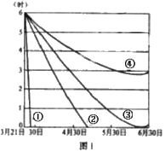
1．与摩尔曼斯克地区日出时间对应的曲线是（ ）
A.① B.②
C.③ D.④
2．④地位于 （ ）
A．南半球中纬度 B．北半球低纬度
C．副热带高压带 D．副极地低压带
3．8月23日，②的昼长约为 （ ）
A．24小时 B．22小时 C．20小时 D．18小时
图2是“某城市风向频率图”，图3是“该城市冬季近地面不同时刻气温随高度变化过程示意图”，读图回答4-5题。
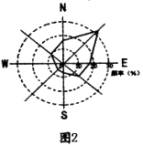
4．市计划新建以煤为燃料的火力发电厂，最合适的厂址
应布局在城市的 （ ）
A．东北方 B．西南方
C．东南方 D．西北方
5．该发电厂烟囱的设计高度应不低于
A．50米 B．75米
C．100米 D．150米
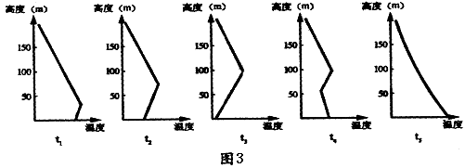

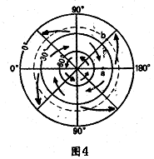

图4是“半球近地面风带分布示意圈”，读图田答6-7题。
6．图中a处的盛行风向是 （ ）
A．东北风 B．西北风
C．东南风 D．西南风
7．图中b处的气候特征是 （ ）
A．炎热干燥 B．高温多雨 C．温和干燥 D．温和湿润
读某地区等高线示意图，分析回答8-9题。

8．下列说法不正确的是 （ ）
A．该地区河流主要靠大气降水补给，该河汛期一般出现在冬季
B．图中湖泊对河流的ab段径流有明显的调节作用
C．从a到c，植被类型的变化体现了从沿海—内陆的地域分异规律
D．a地区地下水的不合理开发会使地面下沉、海水入侵、土地沙化、盐碱化等
9．下列说法正确的是 （ ）
A．图中山脉是大西洋板块与美洲板块相撞形成的
B．ab附近高山自然带的基带为亚热带常绿阔叶林
C．图中d处地形名称是冲积扇
D．b点东边的山脉是世界最长的山脉
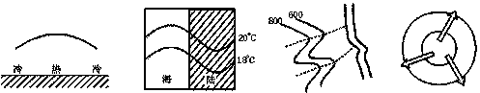
10．下列等值线图中，正确的是 （ ）
河流

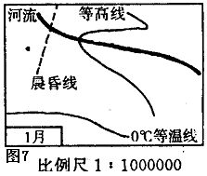
A．某地近地面等压面图 B．等温线图
C．地形图 D．飓风图
读图7我国某地局部区域示意图，据此回答11-14题。
11．判断河段和晨昏线的组合，正常状况下合理的一组是
（ ）
A．有凌汛现象/晨线 B．无凌汛现象/晨线
C．有凌汛现象/昏线D．无凌汛现象/昏线
12．该地某日的日出时间为北京时间7：44，日落时间为北京时间18：02，则该地日出的地方时为 （ ）
A．5：09 B．6：51 C．7：44 D．8：02
13．据上题可知，该地位于北京的什么方向？ （ ）
A．东北方向 B．东南 C．西北 D．西南
14．此时有一旅游者在该地攀登一山峰时，可能看到 （ ）
A．在山麓常绿树种郁郁葱葱 B．沿途成群梅花鹿林中漫步
C．沿途可见桦树落叶遍地 D．山顶永久冰雪覆盖
我国“神舟六号”飞始于北京时间2005年10月12日9时许成功发射，17日凌晨安全返回。据此回答15-17题。
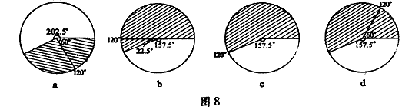

15．图8是以极点为中心的四幅半球图，若用阴影部分表示飞船发射时刻区时为10月12日的范围，其中最接近的是 （ ）
A．a B．b C．c D．d
16．飞船飞行期间，下列叙述正确的是 （ ）
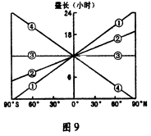
A．地球绕日公转的速度逐渐减慢
B．太阳直射点向北运动
C．赤道各地日出时，当地物体影子朝向西偏北
D．南半球各地正午太阳高度角达一年中最大值
17．飞船返回时，图9中各线能够表示全球昼长
随纬度分布规律的是 （ ）
A．① B．②
C．③ D．④
图10为对流层大气某要素等值面垂直分布图，读图回答18-19题。
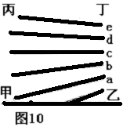
18．若abcde为不同的温度值，则气压值的大小正确的是： （ ）
A．甲＞乙＞丙＞丁 B．乙＞甲＞丙＞丁
C．甲＞乙＞丁＞丙 D．甲＞乙＞丙＞丁
19．若abcde为不同的气压值，下列叙述正确的是（ ）
A．丙处多云雨
B．乙地盛行上升气流
C．乙处气温高于甲处
D．丁处气压高于丙处
读岩层地质界线和等高线示意图，回答20—21题。
20．该图，从地貌形态和地质构造角度来看分别属于： （ ）
A．山脊向斜 B．山脊背斜 C．山谷向斜 D．山谷背斜
21．对该地的叙述正确的是： （ ）
A．如图地貌主要是外力作用的结果 B．如图地貌主要是内力作用的结果
C．在该图中能够找到化石的是C岩层 D．该地适合建设大型水库
图12中，ACB为晨昏线，C地点位于格陵兰岛上。据图回答22—24题。
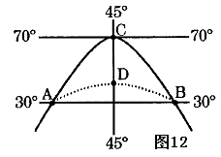
22．飞机从A地点飞往B地点，最近的航线是 （ ）
A．从A地点出发沿纬线向东飞到B地点
B．从A地点出发沿ADB飞到B地点
C．从A地点出发沿ACB飞到B地点
D．从A地点出发沿经线向北飞到北极点，再沿B地点所在经线向南飞到B地点
23．若图中A地点正当日出，此时刻北京时间是 （ ）
A．11时 B．23时 C．17时 D．5时
24．若图中A地点正当日落，两个小时后，太阳直射点的地理位置是 （ ）
A．20^{O}S，75^{O}W B．20^{O}N，105^{O}E
C．23^{O}26’ N，165^{O}E D．20^{O}26’S，105^{O}E
当我国某城市(30.5^{O}N，115^{O}E)市中心的标志性建筑物正午阴影达一年中最短时时，回答25—26题。
25．此刻，下列四幅昼夜分布局部图(阴影表示夜半球)与之相符的是 （ ）
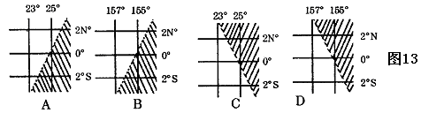
26．此时，下列地理现象可能出现的是 （ ）
A．哈尔滨举办冰雕比赛 B．北冰洋沿岸驯鹿成群南迁
C．南北半球中低纬洋流均呈气旋型流动 D．中山站的科考队员正在野外搜集科研标本
读图14“某地某日大阳高度角变化图”，据此回答27-29题。
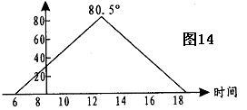
27．由图可知，正确的说法是 （ ）
A．此地一定位于北半球
B．此地一定位于南半球
C．此日此地所在的半球是太阳直射的半年
D．此日此地所在的半球是太阳斜射的半年
28．若此地位于北半球，且是6月22日，当地较北京时间晚7小时，此地的气候类型是（ ）
A．温带海洋气候 B．热带沙漠气候
C．亚热带季风性湿润气候 D．地中海气候
29．若某地春分日正午太阳高度等同于图中正午太阳高度，则该地气候类型可能是（ ）
①热带雨林气候 ②热带沙漠气候 ③地中海气候
④苔原气候 ⑤温带季风气候 ⑥热带草原气候
A．①⑥ B．②⑤ C．③④ D．③⑥
读气候要素材料图（图一、图二），据此回答30-31题。
甲 乙
丙 丁

图一

图二
30．下列有关说法，正确的是 （ ）
A．甲图气候类型主要分布在35°N—55°N的大陆东岸
B．乙图与图二反映的气候类型不相同
C．丙图气候类型在非洲和南美洲均无分布
D．丁图气候类型只分布在亚洲和北美洲
31．图二气候条件下的典型水果有英才 （ ）
A．苹果、梨 B．猕猴桃、柠檬 C．葡萄、油橄榄 D．哈密瓜、荔枝
下图为气温空间分布图的一种（单位℃），读图完成32-33题。
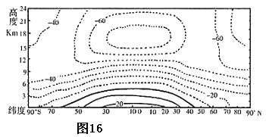

32．该图显示了 （ ）
A．气温沿经线方向、纬线方向和垂直三个方向的空间变化
B．气温沿经线方向和纬线方向两个方向的空间变化
C．气温沿经线方向和垂直两个方向的空间变化
D．气温沿纬线方向和垂直两个方面的空间变化
33．读图可知 （ ）
A．气温沿垂直方向上的变化，是先递减后递增
B．气温沿经线方向上的变化，是先递增后递减
C．气温沿纬线方向上的变化，是随季节变化而变化的
D．气温沿经线方向上的变化，是随纬度的升高而降低的
34．哈佛大学约翰教授计划移民悉尼，想购买一座面向正北方的二层楼房。为了在房子后方的空地找出全年阳光都照不到的地方，才苑以便规划栽植的内容，约翰先生应该选择在下列哪一个月份某日的正午时刻去参观 （ ）
A．3月 B．6月 C．9月 D．12月
二、综合题：（共49分）
35．读右图，当太阳直射甲点时，回答下列问题。（10分）
（1）在图中，旧的一天的经度范围是 。
共跨的经度是 度。
（2）乙地的时刻为 点；乙地日出的时刻为
点。
（3）甲地向东运动的物体会向 方向偏转，
所以,我国长江下游 岸的河运港口更容
易受泥沙淤塞的影响。
（4）要乘飞机从甲地到丙地，当飞行速度和飞
行的高度都不改变的条件下，其飞行路线
如何确定，能够从理论上实现节省时间和能源的目的？
（5）此时我国的雨带大约推移到什么地域？其天气特征主要有哪些？
36．分析位于52⁰S附近某地区的相关等值线图，回答问题：（9分）
洋
A
B
海
洋
300
900
600
A
B
600
A
B
16
单位：m
单位：mm
单位：℃
400
500
500
海

（1）简析该区域东西两侧降水差异及原因。（3分）

（2）简析该区域气温分布规律及原因。（2分）

（3）根据图中资料分析A、B两点气温差异及原因。（4分）

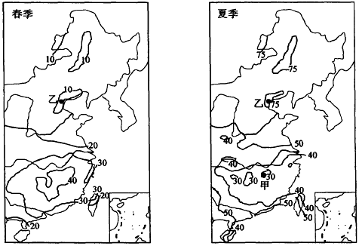
37．下图为 “我国东部春、夏季节降水量占全年降水量的百分比”示意图，读图回答：(6分)
图19
图20

（1）淮河以北地区春季降水占全年的比例为 ，这对当地农业生产的影响是 。
（2）从图中可以看出，甲地在夏季图中出现的天气被称为“ ”。
（3）图中乙地夏季降水占全年比例为 ，对当地的农业生产和生态环境的影响是 。
38．一科学考察队，沿图上的路线进行综合考察，根据题中提供信息回答下列问题。（10分）
（1）6月 1日，考察队到达俄罗斯的北地群岛，当地有人反映，近十多年来， 这个北冰洋中的岛屿已开始生长阔叶林，面积逐步扩大。此事是否可信？ ，理由是 。
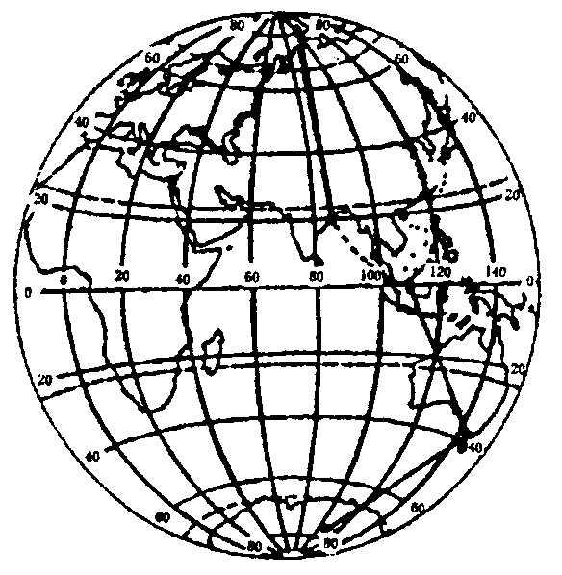
（2）6月22日，考察队坐飞机抵达印度的加尔各答机场（23º26′N，87ºE）。当地正午12点，烈日炎炎，酷暑难当，有人突然发现，
机场上的旗杆竟没有影子。此事是否？
，理由是
。
（3）6月23日-6月26日，考察队乘坐海轮离
开印度加尔各答抵达印度尼西亚的坤甸市。
海轮在印度洋上航行时，海面一直刮西
南风。此事是否可信？ ，理由是 。
（4）6月27日，考察队坐飞机到达澳大利亚的第二大城市墨尔本。墨尔本市郊的牧场上，牧草一片枯黄，牧民们说，一年中最冷的时期就要到了，必须为羊群储存足够的饲料，并搭建御寒的畜棚，让羊群安全过冬。此事是否可信？ ，理由是
。
（5）7月1日，考察队到达俄罗斯设在南极洲的永久性科学考察站——东方站。这里降水极少，天空中也没有云，一连10天，竟没有看到太阳，暗黑的天幕上，星星在不断地闪烁。此事是否可信？ ，理由是 。
39．口香糖的生产已有很长的历史。咀嚼口香糖有很多益处，但其残留物也会带来污染。为了研究口香糖的粘附力与温度的关系，一位同学通过实验，测定了不同温度下除去糖分的口香糖与瓷砖地面的粘附力，得到了如表所示的一组数据：(6分)
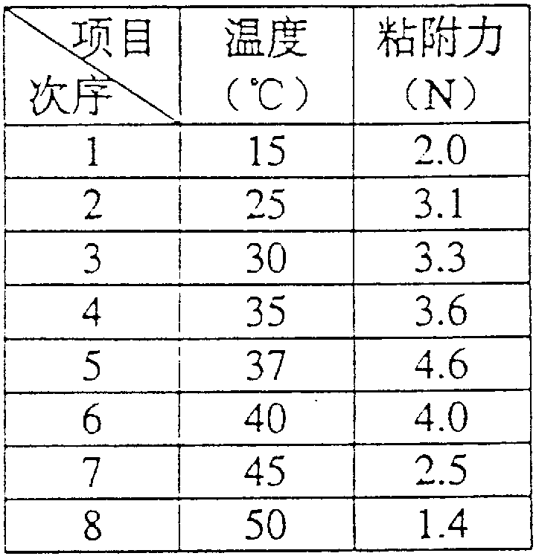
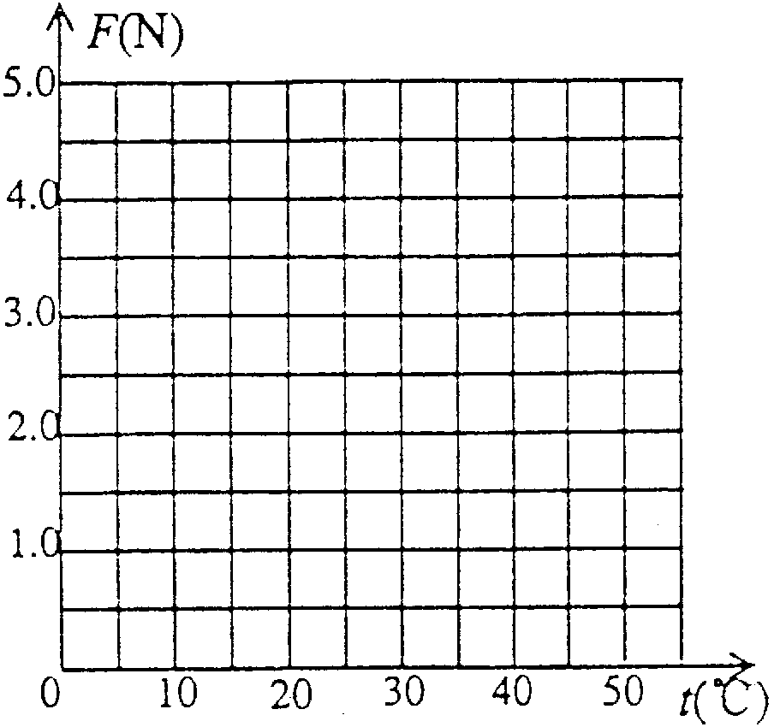

（1）请根据上述数据，在右上图中绘制出粘附力F随温度变化的图线。
（2）根据上述数据以及得到的图线，可以得到的实验结论是：
。
（3）该同学准备通过问卷调查了解当地口香糖的消费量和人们对其污染的认识。在确定调查对象时，他有两种选择：一是公众；二是销售口香糖的商店。请你在两者中选择一个，并说明理由。
（4）请你从不同的角度，提出两个减少口香糖污染的建议或者措施。
（1）
（2）
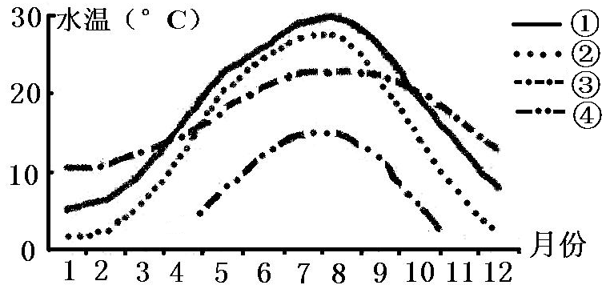
40．下图为“我国鄱阳湖、滇池、白洋淀、青海湖湖面水温年变化图”，读图完成下列各题。（8分）
图23

（1）曲线①、④代表的湖泊分别是： 、 ；
（2）除结冰期外，湖水温度变化与附近陆地气温年变化不同点是什么？（2分）

（3）说出曲线③代表的湖泊水温年变化最小的原因。（2分）

（4）四湖中，水质最差的湖是曲线③所代表的湖泊，简要说明其水质差的原因。（2分）

参 考 答 案

一、单项选择题（每题1.5分，共51分）
题号 | 1 | 2 | 3 | 4 | 5 | 6 | 7 | 8 | 9 | 10 | 11 | 12 | 13 | 14 | 15 | 16 | 17
答案 | B | D | C | B | C | B | A | C | C | B | B | B | D | C | D | C | D
题号 | 18 | 19 | 20 | 21 | 22 | 23 | 24 | 25 | 26 | 27 | 28 | 29 | 30 | 31 | 32 | 33 | 34
答案 | C | D | D | C | C | B | B | A | C | C | D | A | A | C | C | D | D
二、综合题：（共49分）
35．（10分）（1）180º～60ºW 120º（2分） （2）4 零 （2分）
（3）南 北 （2分）
（4）先飞向正北，越过极点再向正南（经过两点之间的大圆的劣弧）（2分）
（5）长江中下游地区 梅雨（多连续阴雨天气）（2分）
36．（9分）
（1）西侧降水较多，东侧降水较少（1分） 受西风带影响（1分），西侧地处迎风坡，降水较多，东侧地处背风坡，降水较少（1分）。
（2）规律：中间低，四周高（1分） 受地势影响，中间海拔较高，气温较低，四周海拔较低，气温较高（1分）
（3）A点气温低于B点（1分） 两点纬度相当（1分），海拔相同（1分），但B点降水较少，晴天较多（1分），故气温相对较高。
37．（6分） （1）10～20%（1分） 形成春旱，不利于春播（1分）
（2）伏旱（1分）
（3）75%以上（1分） 雨热同期，有利于农业生产，（1分）但易发生洪涝灾害（1分）
38．（10分）
（1）不可信 北冰洋岛屿为苔原气候，阔叶林无法生长 （2分）
（2）可信 6月22日太阳直射北回归线，加尔各答机场正位于北回归线上 （2分）
（3）可信 北半球夏季、北印度洋盛行西南季风 （2分）
（4）不可信 南半球陆地上7月虽然是最冷的月份，但因纬度较低，牲畜可以安全地在野外过冬，无需搭建畜棚 （2分）
（5）可信 7月上旬，南极洲大部分地方是极夜（2分）
39．（6分）（1）作图（1分。无论是曲线或折线，只要形状大体正确就给分。）
（2）随着温度升高，粘附力先增大后减小；或37℃时，粘附力最大……（1分，只要合理均给分）
（3）[公众]理由：便于客观了解公众对口香糖污染的认识。
[商店]理由：便于了解口香糖的消费量。（2分。只要合理均给分）
（4）①研制可吞食的口香糖： ②改变口香糖成分，使其离开口后粘度迅速减小；
③通过制定法规，增强人们的环保意识……（2分。只要合理均给分）
40．（8分）
（1）鄱阳湖 青海湖
（2）湖水最高、最低温出现的时间要落后于当地气温极值出现的时间；湖水年温差比气温年较差小。
（3）夏季因为所处地势较高，水温较其他湖低；冬季因其纬度较低，温度较其他湖高；冬季处于昆明准静止锋的暖气团控制一侧，气温较高。
（4）滇池位于昆明附近，城市大量污水排入，加上湖泊面积相对较小，自净能力较弱，使其成为我国富营养化最严重的湖泊之一

